МИНИСТЕРСТВО НАУКИ И ВЫСШЕГО ОБРАЗОВАНИЯ РОССИЙСКОЙ ФЕДЕРАЦИИ Федеральное государственное бюджетное образовательное учреждение

высшего образования

«Тюменский индустриальный университет»

Институт сервиса и отраслевого управления Кафедра «Бизнес-информатики и математики»

ОТЧЕТ

ПО УЧЕБНОЙ ПРАКТИКЕ

Дисциплина: «Объектно-ориентированное программирование»

#### Тема: «Разработка базы данных для интернет-магазина «Автозапчасти» на языке SQL››

Выполнил:

студент 1 курса направление

38.03.05 «Бизнес - информатика» группа Биб-20-1

Ложкин Б.К.

Руководитель: Кандидат технических наук, Сергеев Вениамин Валентинович

Тюмень — 2020

Оглавление

Вариант 2 3

ПOCTAHOBKA ЗАДАЧИ 4

РЕФЕРАТ 4

ВВЕДЕНИЕ 5

**1.** **АНАЛИЗ ПРЕДМЕТВОЙ ОБЛАСТИ И ПОСТАВЛЕННОЙ ЗАДАЧИ** 6

2. ЭТАПЫ СОЗДАНИЯ БАЗЫ ДАННЫХ 11

*2.1.* Режим SQL в Microsoft Access 11

2.2 Создание запросов 11

ЗАКЛІОЧЕННЕ 21

СПИСОК ИСТОЧНИКОВ 22

# Вариант 2

**Разработка базы данных для интернет-магазина «Автозапчасти» на языке SQL.**

Интернет-магазин «Автозапчасти» включает Базу Данных, состоящую из 4-х нормализованных таблиц :

1. **Запчасти** (id, название запчасти, id марка автомобиля, цена в рублях);
2. **Имя Пользователя** (id, Фамилия, Имя, Отчество, Роль [администратор, покупатель],Пароль,E-mail, Почтовый Адрес, Телефон, Дата регистрации);
3. **Марка Автомобиля** (id, название модели);
4. **Заказы** (id [Номер заказа], id Имя пользователя [заказчика], Дата Заказа, id Запчасти № 1, Количество Запчастей №1, id Запчасти № 2, Количество Запчастей №2, id Запчасти № 3, Количество Запчастей №3).

**Требуется:**

1. Создать Базу Данных в СУБД Access (в визуальном режиме);

**Все последующие действия нужно выполнить на языке SQL**

1. Создать 4 таблицы Базы Данных, описав их структуру;
2. Заполнить все 4 таблицы данными (минимум 10 записей);
3. Создать запрос, который выводит ФИО, e-mail, телефон всех Пользователей с ролью «покупатель», зарегистрировавшихся после 01-05-2021;
4. Создать запрос, который выводит все запчасти дешевле 1000 рублей (все поля);
5. Создать запрос, который добавляет в таблицу Запчасти 4 новых запчасти;
6. Создать запрос, который выводит все запчасти для VOLVO (все поля) в порядке возрастания цены;
7. Создать запрос, который добавляет в таблицу Марка Автомобиля поле – Год Выпуска Модели.
8. Создать запрос, который выводит ФИО пользователей в алфавитном порядке, у которых телефон начинается на ‘3452’.
9. Создать запрос, который добавляет в таблицу Заказы поле Оплачено [да/нет].
10. Создать запрос, который выводит сумму всех оплаченных заказов за текущий месяц.
11. Создать запрос, который выводит имеющиеся в наличии запчасти (все поля) дороже 5000 рублей сгруппированные по маркам автомобилей.

# ПOCTAHOBKA ЗАДАЧИ

Для реализации курсовой работы необходимо решить ряд задач:

* провести анализ предметной области, а конкретно анализ структуры *интернет-магазина «Автозапчасти»;*
* выявить проблемы в существующей информационной системе;
* выделить перечень автоматизируемых бизнес-процессов, дать обоснование необходимости автоматизации и описание постановки задачи автоматизации;
* произвести проектирование технологического процесса обработки информации;
* оценить эффективность БД по *интернет-магазину «Автозапчасти»*

# РЕФЕРАТ

Ключевые слова: база данных, таблицы, запросы, формы, SQL.

###### Цель работы — разработка базы данных «Разработка базы данных для интернет-магазина «Автозапчасти» на языке SQL».

Результатом работы является программа — база данных «интернет-магазина «Автозапчасти» на языке SQL.

###### Курсовая работа выполнена в текстовом редакторе Microsoft Offiсe Word 2013 и представлена в электронном виде.

# ВВЕДЕНИЕ

В современном мире нельзя представить человечество без его постоянного спутника в повседневной работе и развлечениях — персонального и других видов компьютеров. Поскольку большое количество информации невозможно держать у себя в памяти, то на помощь приходят базы данных, которые содержат в себе все необходимое и могут быстро и эффективно выдать пользователю требуемые для его работы данные.

Актуальность исследования определяется развитием информационных технологий в области информационных систем и баз данных, а также их внедрение во все сферы человеческой деятельности.

Данная работа носит проектно-исследовательский характер и предназначена для разработки базы данных интернет-магазина «Автозапчасти» на языке SQL.

Цель работы — разработка базы данных «интернет-магазина «Автозапчасти» на языке SQL. Выявление плюсов и минусов такого структурирования и хранения информации. Удобоваримости использования базы данных в Microsoft Access на языке SQL.

Задачи:

Обеспечение удобного ввода, хранения и изменения данных о

* **Запчастях** (id, название запчасти, id марка автомобиля, цена в рублях);
* **Пользователях** (id, Фамилия, Имя, Отчество, Роль [администратор, покупатель],Пароль,E-mail, Почтовый Адрес, Телефон, Дата регистрации);
* **Марках Автомобиля** (id, название модели);
* **Заказах** (id [Номер заказа], id Имя пользователя [заказчика], Дата Заказа, id Запчасти № 1, Количество Запчастей №1, id Запчасти № 2, Количество Запчастей №2, id Запчасти № 3, Количество Запчастей №3).
* Создание удобного интерфейса для взаимодействия пользователя

*с базой данных*;

* *Оптимизация контроля* интернет-магазина «Автозапчасти» путём использования *базы данных*;

Объект исследования — предметная область проектирования базы данных.

Предмет исследования —база данных по теме «Разработка базы данных для интернет-магазина «Автозапчасти» на языке SQL».

# **АНАЛИЗ ПРЕДМЕТВОЙ ОБЛАСТИ И ПОСТАВЛЕННОЙ ЗАДАЧИ**

* 1. Общая *характеристика* предметной области

В эпоху повсеместной диджитализации большинства процессов: от бухучета мелких предприятий и документооборота между гражданами и госучреждений (по средствам портала госуслуг) до транзакций между глобальными корпорациями и государствами. Сейчас человечество становится свидетелем грандиозного явления – все дальше в прошлое уходят обычные (бумажные) документы, отчеты и даже кассовые чеки. Переступив ступень счётов и простых калькуляторов в торговле, акций и долевых паев в виде невероятных кип бумаг, нескольких десятков подписей от руки под договорами (например, кредитных), и даже какого-то количества денег в виде купюр, не говоря уже о мелочи; мы отказываемся от всего этого в пользу электронных денег, цифровой подписи, ОМС (Обезличенных металлический счет (Драгметаллы)), акций, которые отображаются в приложении банка или брокера, а занимаю место в сейфе. Если мы делаем покупки в интернет магазинах или даже некоторых офлайн торговых точках - чеки нам приходят по почте. А с некоторого времени нынешнее законодательство (в Украине, Республике Беларусь, России) обязует крупные агрегаторы такси и доставки (в РБ и РФ), а где-то даже и представителей «палаточного» бизнеса (в Украине) высылать чек в электронном виде.

В эпоху глобального потребления все больше усиливается роль и влияние интернет-магазинов. Процесс покупки чего-либо в интернете в том виде, который сейчас для нас удобен и прост, появился в России относительно недавно – менее десятка лет назад.

Сейчас Российский сегмент интернет торговли без преувеличения один из самый развитый в мире. Даже такое понятие как «барахолка» перешло в Интернет-торговлю (Авито, Юла). Мы привыкли потреблять с минимальными затратам энергии, доставка еды, доставка одежды из интернета-магазинов, и прочее товары. К коим относятся интернет-магазины автозапчастей, пожалуй, самый популярный из них “EmeX”. Весомая часть автовладельцев, имеющие автомобиль, произведенный раньше 2011 года, обращались к этому сайту.

Но что же стоит за нашим повседневным удобством по ту сторону?

Перевод большей части торговли в интернет среду, поспособствовал улучшению сервиса с одной стороны и оптимизации информационных процессов с другой.

Но большие объемы информации требуют определенного способа хранения и структурирования. Для это прекрасно подходят БД.

В БД интернет-магазин автозапчастей присутствуют о имеющимся в наличии товару, пользователях, ценах и совместимости деталей с автомобилями определенной марки, и модели.

* 1. *Основные объекты* *предметной области.*

Предметная область интернет-магазина «Автозапчасти» имеет Большое количество данных, для структуризации, хранения и обработки которых используется базы данных. Ниже представлены *основные* объекты предметной области, информация о которых будет использована нами при создании БД «интернет-магазина «Автозапчасти».

1. **Запчасти** (id, название запчасти, id марка автомобиля, цена в рублях);

2. **Имя Пользователя** (id, Фамилия, Имя, Отчество, Роль [администратор, покупатель],Пароль,E-mail, Почтовый Адрес, Телефон, Дата регистрации);

3. **Марка Автомобиля** (id, название модели);

4. **Заказы** (id [Номер заказа], id Имя пользователя [заказчика], Дата Заказа, id Запчасти № 1, Количество Запчастей №1, id Запчасти № 2, Количество Запчастей №2, id Запчасти № 3, Количество Запчастей №3).

* 1. *Анализ поставленной задачи*

Для выполнения поставленной задачи нам необходимо спроектировать базу данных в приложении Microsoft Access на языке SQL.

Для этого будут применять определенные операторы языка SQL, приведенные ниже.

Основные группы команд языка SQL:

* DDL – язык определения данных;
* DML – язык манипулирования данными;
* DCL – язык управления данными;
* TCL – команды управления транзакциями.

Операторы определения данных (Data Definition Language, DDL) состоит из следующих команд:

* CREATE - создать (базу данных или таблицу)
* ALTER – изменить объект (например, таблицу)
* DROP – удалить объект (например, таблицу)

Операторы манипуляции данными (Data Manipulation Language, DML) состоят из 4-х основных команд:

* SELECT - выбрать (данные из таблицы)
* INSERT - вставить (данные в таблицу)
* UPDATE - обновить (данные в таблице)
* DELETE - удалить (данные из таблицы)

|  |  |  |
| --- | --- | --- |
| **Элемент** | **Описание** | **Обязательный?** |
| **SELECT** (выбрать) | Указывает поля, которые нужно выбрать. Звездочка (*) означает, что нужно выбрать ВСЕ ПОЛЯ | ДА |
| **FROM** (из) | Указывает из какой таблицы или таблиц нужно выбрать поля. | ДА |
| **WHERE** (где) | Определяет условия отбора полей | НЕТ |
| **ORDER BY** (упорядочить по) | Задаёт порядок сортировки выбранных записей | НЕТ |
| **GROUP BY** (группировать по) | Используется для группирования результата одного или нескольких полей | НЕТ |
| **HAVING** (имеющие) | Необязательный элемент оператора SELECT для указания условия на результат агрегатных функций (MAX, SUM, AVG, …) | НЕТ |
| **BETWEEN** (между) | Элемент BETWEEN задает диапазон, в котором будет осуществляться проверка условия. | НЕТ |
| **LIKE** (похожий на) | Элемент LIKE используется с условием WHERE для поиска значений по образцу (шаблону, регулярному выражению). | НЕТ |

# ЭТАПЫ СОЗДАНИЯ БАЗЫ ДАННЫХ

# Режим SQL в Microsoft Access

Для перехода в режим SQL в Microsoft Access воспользуемся конструктором запросов (Рис. 1) и перейдем в нужный нам режим SQL (Рис. 2).

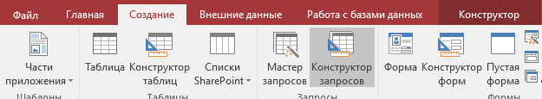Рис. 1. Конструктор запросов

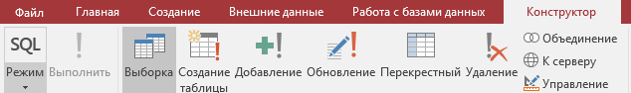

Рис. 2. Режим SQL.

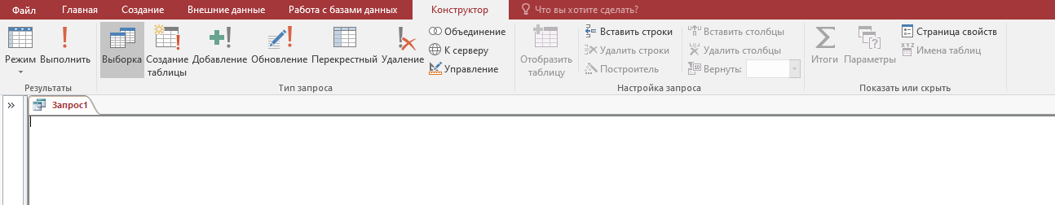

Рис. 3. Режим SQL в Microsoft Access имеет такой вид.

# Создание запросов

Далее приступим к выполнению заданий варианта. И создадим четыре таблицы при помощи определенного набора команд Запчасти (Рис. 4, 12), Имя Пользователя (Рис. 5, 13), Марка Автомобиля (Рис. 6, 14), Заказы (Рис. 7, 15), а также заполним таблицы данными соответственно (Рис. 8, 9, 10, 11).

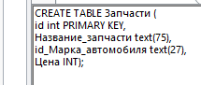

Рис. 4

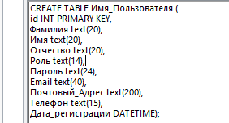

Рис. 5



Рис. 6

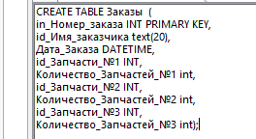

Рис. 7



Рис. 8



Рис. 9



Рис. 10



Рис. 11

Как видно, мы заполняем таблицы по одной строчке, повторяя один и тот же запрос несколько раз, таким образом мы экономим время.

Так же мы можем видеть оператор «PRIMARY KEY», который задает ключ на определенное поле.

Так же особого внимания заслуживает способ заполнение названий полей через символ нижнего подчеркивания – «_», этот метод способствует, не меняя раскладки на клавиатуре и не ставя квадратные скобки заполнять эти поля, что так же экономит время, на заполнение полей

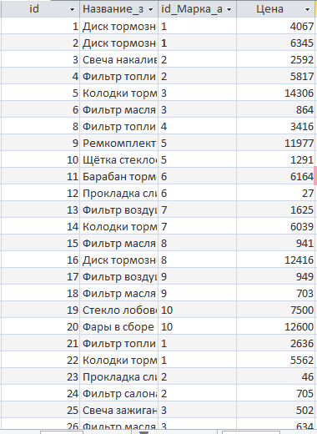

Рис. 12

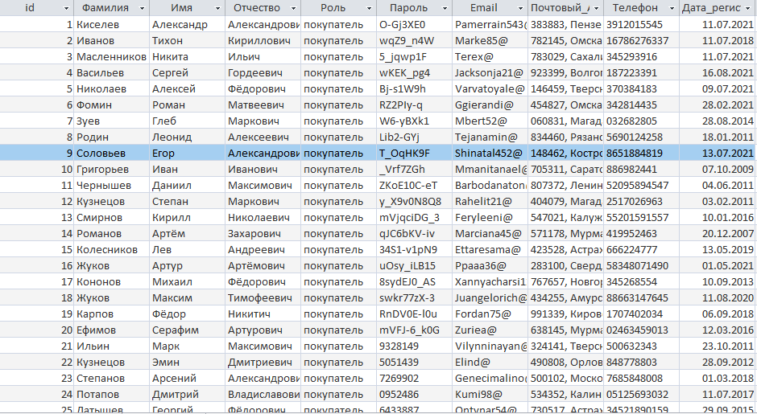

Рис. 13

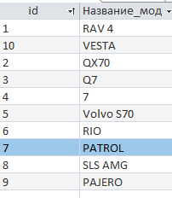

Рис. 14

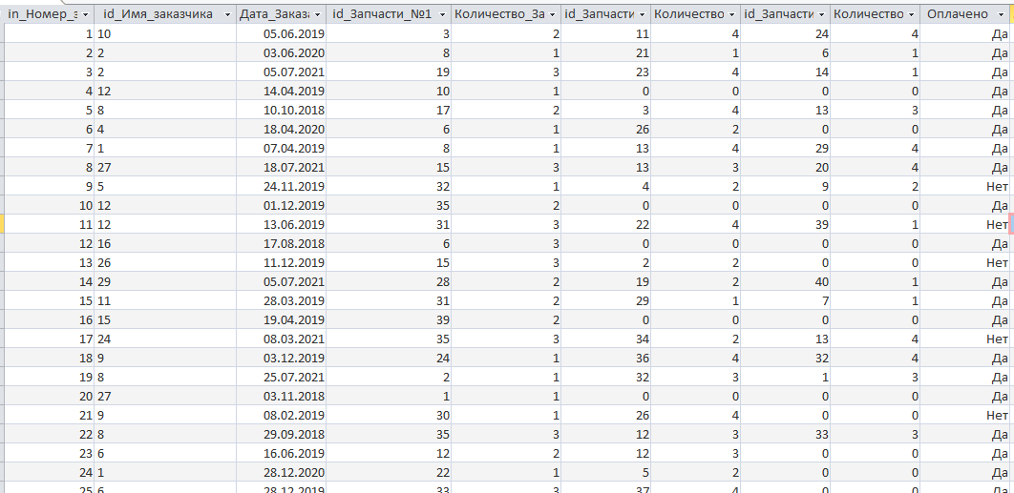

Рис. 15

Далее выполняя задания варианта получим следующие результаты, применяя нижепредставленный код.



Рис. 16 Запрос, который выводит ФИО, e-mail, телефон всех Пользователей с ролью «покупатель», зарегистрировавшихся после 01-05-2021

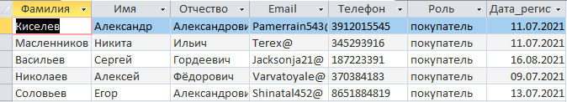

Рис. 17 Результат запроса, предтавленного выше (Рис. 16)



Рис. 18 Запрос, который выводит все запчасти дешевле 1000 рублей (все поля)

Как видно из запроса, представленного на рисунке номер 18, мы используем оператор «WHERE» - где, который задает условие отбора.

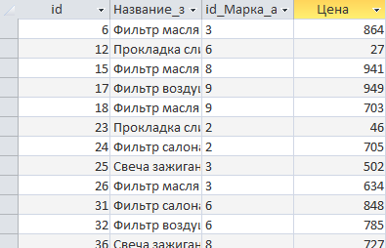

Рис. 19 Результат запроса, представленного выше (Рис. 18)

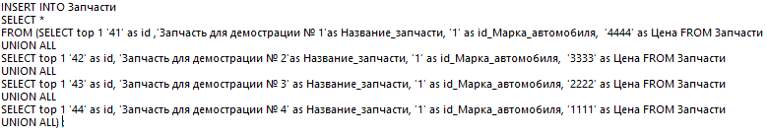

Рис. 20 Запрос, который добавляет в таблицу Запчасти 4 новых запчасти

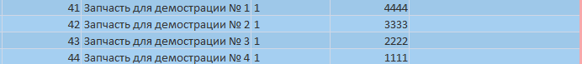

Рис. 21 Результат запроса, представленного выше (Рис. 20)



Рис. 22 Запрос, который выводит все запчасти для VOLVO (все поля) в порядке возрастания цены

Как видно из запроса, представленного на рисунке номер 2, мы используем оператор «ORDER BY» - где, который задает условие отбора по возрастанию.

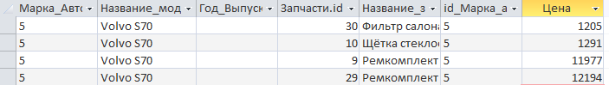

Рис. 23 Результат запроса, представленного выше (Рис. 22)



Рис. 24 Запрос, который добавляет в таблицу Марка Автомобиля поле – Год Выпуска Модели.

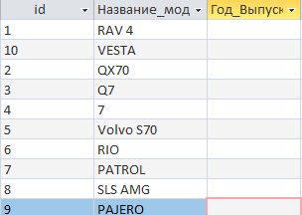

Рис. 25 Результат запроса, представленного выше (Рис. 24)



Рис. 26 Запрос который выводит ФИО пользователей в алфавитном порядке, у которых телефон начинается на ‘3452’.

Оператор «LIKE», отвечает за отбор по принципу – «КАК», а символ «*» определяет отбор как – «любой символ». Если же «*», содержится в разделе «FROM», то интерпретируется как - «ВСЕ».

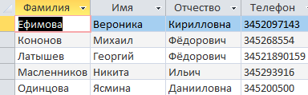

Рис. 27 Результат запроса, представленного выше (Рис. 26)



Рис. 28 Запрос, который добавляет в таблицу Заказы поле Оплачено.

Тип bit относится к логическому типу данных и может принимать значение «0», либо «-1».

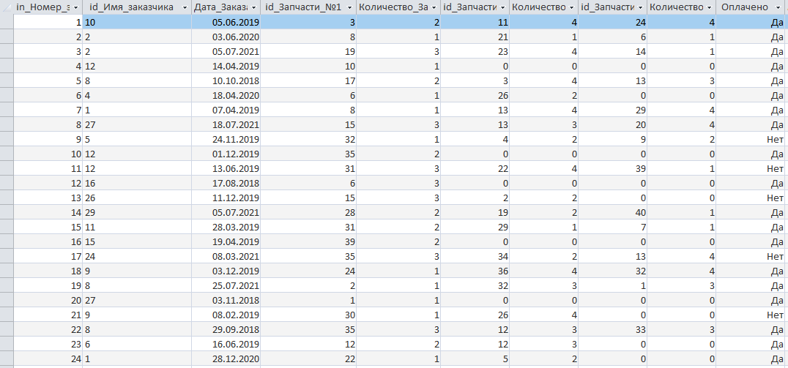

Рис. 29 Результат запроса, представленного выше (Рис. 28)

Что б создать запрос, который выводит сумму всех оплаченных заказов за текущий месяц, мы создадим запрос трех запросов на объединение запросов.

Для этого создадим три запроса которые подсчитывают сумму в первой, второй и третей части заказа соответственно (Рис 30, 31, 32)



Рис. 30



Рис. 31



Рис. 32



Рис. 33 Запрос трех запросов на объединение запросов



Рис. 34 Результат запроса, представленного выше (Рис. 33)



Рис. 35 Запрос, который выводит имеющиеся в наличии запчасти (все поля) дороже 5000 рублей сгруппированные по маркам автомобилей

В некоторых случаях нужно указывать полное имя строки в таблице в формате «таблица.название_поля».

Так же из-за создания связей между таблицами мы получили отображение взвмопривязаных элементов (Рис. 37).

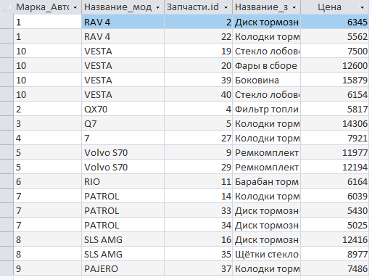

Рис. 36 Результат запроса, представленного выше (Рис. 35)

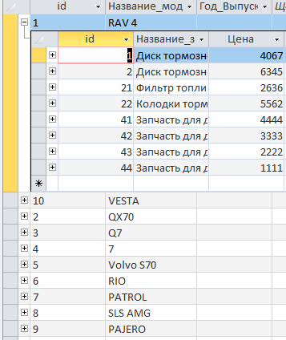

Рис. 37

### ЗАКЛІОЧЕННЕ

###### В результате выполнения курсового проекта спроектирована БД

интернет-магазина «Автозапчасти» на языке SQL. БД была протестирована: она позволяет оперативно находить необходимую информацию, добавлять новые данные и редактировать имеющиеся.

Спроектированная БД позволяет выполнять следующие функции:

* + Ввод и хранение информации
  + Добавление записей;
  + быстрый поиск необходимой информации по записям
* упрощение управления интернет-магазина «Автозапчасти»

Основным достоинством созданной БД - является простота и удобство работы, т.е. возможность ее использования не квалифицированным пользователем. БД спроектирована в Microsoft Access на языке SQL.

В ходе работы БД не возникает ошибок, вылетов из приложения или потери данных. БД работает стабильно.

Цели, поставленные по данной работе, были достигнуты, задачи –выполнены.

К плюсам можно отнести простоту и легкость в создании и использование такой БД.

К минусам – малую безопасность, и отдельным образом хотел бы отметь, что существуют более приспособленное под работу на языке SQL ПО.

### СПИСОК ИСТОЧНИКОВ

### [https://compress.ru/article.aspx?id=11944#:~:text=Язык%20SQL%20был%20создан%20в,а%20затем%20—%20просто%20SQL](https://compress.ru/article.aspx?id=11944)

### <https://ru.wikipedia.org/wiki/SQL>

### <https://gb.ru/posts/chto-takoe-sql-i-kak-on-rabotaet>

### <https://sql-language.ru/>